Конспект познавательно-физкультурного развлечения
для средней группы
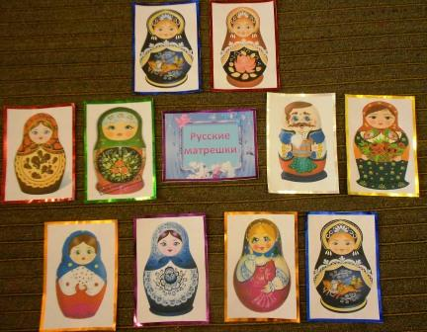
Задачи:
- познакомить детей с русской народной игрушкой – матрешкой, с мастерами изготовителями этой игрушки;
- воспитывать у детей бережное отношение к игрушке, вызвать интерес к ней;
- развивать внимание, смекалку;
- упражнять детей в ходьбе по гимнастической скамейке с перешагиванием предметов;
- совершенствовать способность детей прыгать вверх с касанием предмета, подвешенного выше поднятых рук ребенка;
- совершенствовать умения прокатывать мяч между предметами «змейкой»;
- способствовать развитию общей и мелкой моторики, способности ориентироваться в пространстве.
Материалы и оборудование: картинки с изображением матрешек, детали картинок-матрешек, карточки с 2-мя матрешками для сравнения, игрушка на веревочке для выполнения прыжков вверх, 2 гимнастические скамейки, кубики для перешагивания, мячи, кегли, платочки для танца.
Ход развлечения:
Дети заходят в зал и выстраиваются в одну линию.
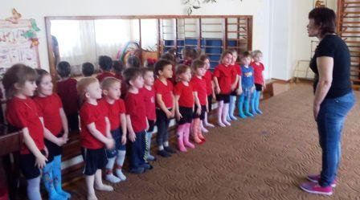
Инструктор: Ребята, сегодня мы с вами пойдем в гости к одной необычной игрушке, это русская народная игрушка. Она была любимой у детей в нашей стране еще много-много лет назад. И сейчас она остается одной из самых любимых. Но сначала мы немного разомнемся.
Упражнения в ходьбе и беге:
- Ходьба в колонне по одному гимнастическим шагом;
- Ходьба на носочках, руки на поясе;
- Ходьба на пятках, руки к плечам;
- Ходьба с высоким подъемом бедра;
- Легкий бег на носочках;
- Боковой галоп, руки на поясе.
- Ходьба гимнастическим шагом с выполнением дыхательного упражнения.
- Дети с инструктором подходят к воспитателю, у него в руках мешочек.
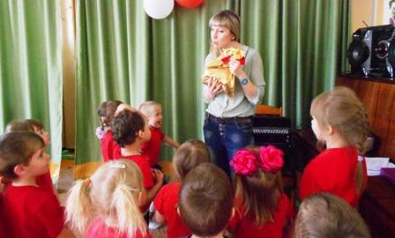
Воспитатель: В этом мешочке у меня спрятана игрушка. Попробуйте отгадать, какая?
Есть у меня для вас игрушка,
Не лошадка, не Петрушка -
А красавица девица, у неё сестрицы.
Каждая сестрица – для маленькой темница.
Дети: Это матрешка.
(Воспитатель показывает матрешку, разбирает. Дети рассматривают ее, определяют, сколько сестриц у красавицы девицы).
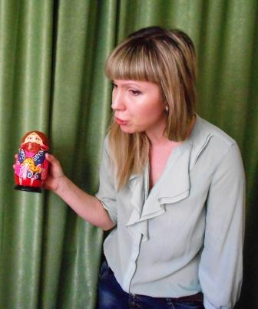
Воспитатель: Конечно же, это любимая всеми матрешка! Кто же впервые изготовил такую прекрасную игрушку? Впервые матрешка появилась в Москве больше 100 лет назад. Нарисовал ее художник Сергей Малютин, а сделал токарь Иван Звездочкин. Матрешка сразу стала невероятно популярна и любима. Матрешку стали изготавливать в Сергиевом посаде (сегодня это город Загорск), а потом и в городе Семенове. Теперь много разных художников расписывают матрешек, и все они разные и по-своему красивы. А назвали эту игрушку Матрешкой по известному женскому имени – Матрена.
Воспитатель открывает занавес и показывает выставку картинок - матрешек. Дети рассматривают их, выбирают самых красивых.
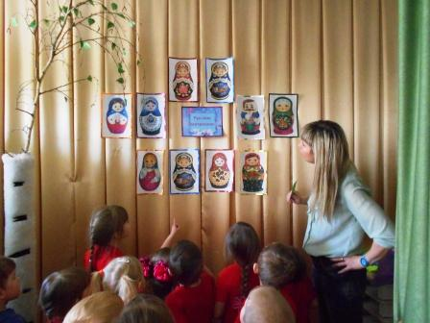
Воспитатель: Ребята, а кто из вас расскажет стихотворение про Матрешку?
Ребенок: Ах, матрешечка-матрешка,
Хороша, не рассказать!
Очень любят с тобой дети
В нашем садике играть.
Щечки яркие, платочек,
По подолу цветики
Весело кружатся в танце
Яркие букетики!
Инструктор: Ребята, давайте потренируемся вместе с матрешками.
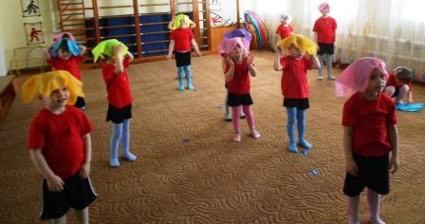
Комплекс ОРУ «Матрешки» с платочками:
- «Красивая игрушка» - фонетическая зарядка;
- «Матрешки пляшут»;
- «Матрешки кланяются»;
- «Матрешки качаются»;
- «Матрешки прыгают».
Воспитатель: А теперь я хочу проверить, какие вы внимательные и сможете ли вы отличить одну матрешку от другой.
Детям показываются карточки, на которых нарисованы 2 похожие матрешки. Дети внимательно рассматривают их и находят различия между ними.

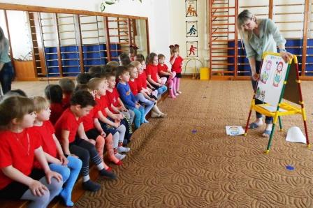
Инструктор: Посмотрите, какие матрешки румяные, здоровые и веселые. Это потому, что они любят заниматься спортом. Давайте и мы позанимаемся как матрешки.
Развиваем движения:
- «Ловкие матрешки» - ходьба по гимнастической скамейке с перешагиванием кубиков. Упр. выполняется 2 раза.
- «У наших матрешек сильные ножки» - прыжки вверх с места с касанием предмета, подвешенного выше поднятых рук ребенка. Упр. выполняется 3 раза.
- «Быстрые матрешки» - прокатывание мячей между кеглями «змейкой».
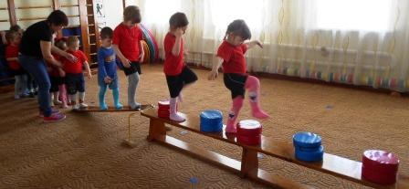
Воспитатель: Ребята, а сейчас давайте расскажем с помощью наших пальчиков про матрешек.
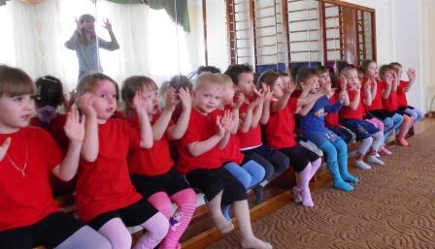
Пальчиковая гимнастика.
Мы – красавицы матрешки,
Разноцветные одежки.
Раз – Матрена, два – Малаша,
Мила – три, четыре – Маша,
Маргарита – это пять.
Нас нетрудно сосчитать.
(Сжимают и разжимают кулачки, шевелят пальчиками; загибают поочередно пальцы на правой руке, начиная с большого).
Инструктор: Ребята, наши матрешки предлагают вам поиграть.
Игра «Собери матрешку» - детям раздаются части матрешек, остальные разбрасываются по залу. Дети под музыку ходят и собирают недостающие части и выкладывают на полу фигурки матрешек.
Игра малой подвижности «Найди матрешку» - дети свободно располагаются по залу, присаживаются на корточки и закрывают глаза. Воспитатель в это время в каком-либо месте зала прячет матрешку. Затем предлагает детям встать, открыть глаза и найти игрушку. Игра повторяется 2 – 3 раза.

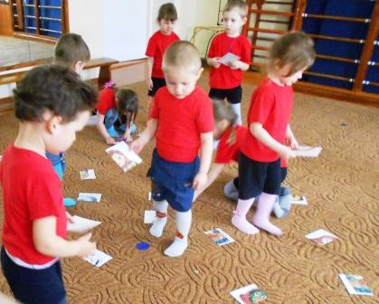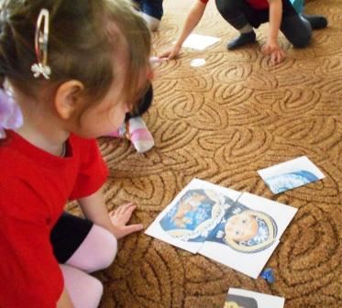
Игра «Потанцуем с матрешками» - детям раздаются платочки, они становятся в круг и за инструктором повторяют движения танца.
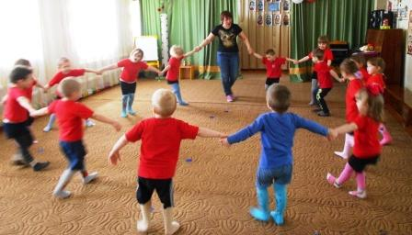
Воспитатель: Сегодня, ребята, мы с вами познакомились с прекрасной русской народной игрушкой – матрешкой. Мы узнали, кто первым ее сделал, расписал. Узнали, почему она так называется. А еще мы много играли с этой игрушкой и поняли, какая она веселая и интересная. В память о нашем развлечении матрешка угощает вас конфетами (открывает большую матрешку и достает оттуда конфеты).
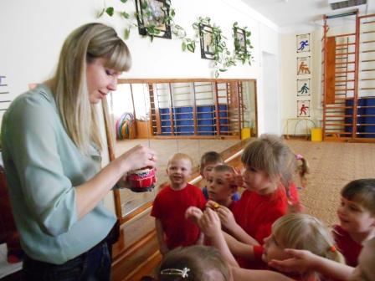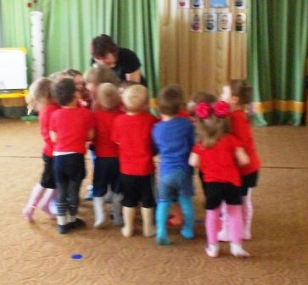
Дети с воспитателем возвращаются в группу.

